TRƯỜNG ĐẠI HỌC BÁCH KHOA
KHOA ĐIỆN TỬ VIỄN THÔNG

BÁO CÁO

LẬP TRÌNH ĐA NỀN TẢNG

SỬ DỤNG GETX TRONG STATE MANAGEMENT VÀ NAVIGATION

Sinh viên thực hiện:
01. Nguyễn Hồng Ân Lớp: 22KTMT1 MSSV106220208
02. Phan Văn Danh Lớp: 22KTMT1 MSSV:106220212

Người hướng dẫn:
TS. Nguyễn Duy Nhật Viễn

Đà Nẵng, ngày 26 tháng 10 năm 2025.

THUYẾT MINH

BÁO CÁO

LẬP TRÌNH ĐA NỀN TẢNG
Xây dựng ứng dụng App bán hàng với GetX

BẢNG PHÂN CÔNG CÔNG VIỆC TRONG NHÓM

STT | HỌ VÀ TÊN | NHIỆM VỤ | KHỐI LƯỢNG
10 | NGUYỄN HỒNG ÂN | Viết app, chuẩn bị nội dung cho GetX routing, navigation, Performance benefits và use cases; làm báo cáo và slide | 50%
13 | PHAN VĂN DANH | Viết app, chuẩn bị nội dung cho GetxController, reactive programming, Obx widget và dependency injection; làm báo cáo và slide | 50%

Mục lục
- Mục tiêu và yêu cầu của đề tài ……………………………………………4

- Cơ sở lý thuyết ……………………………………………………………..4

- Nội dung và cách triển khai………………………………………………..5
3.1. Cấu trúc dự án……………………………………….………………………5
3.2. GetxController và Reactive Programming…………………………………7
3.3. Sử dụng Obx widget và Dependency Injection…………..……………..….8
3.4. Áp dụng GetX Routing và Navigation……………………………………10
3.5. Performance Benefits và Use Cases………………………………………13

- Demo dự án………………………………………………………………………14

- Tài liệu tham khảo………………………………………………………………19

1. Mục tiêu và yêu cầu của đề tài
a. Mục tiêu
- Hiểu và ứng dụng GetX trong quản lý trạng thái (state management) và điều hướng (navigation).
- Xây dựng ví dụ minh họa rõ ràng, trực quan.
- Phân tích ưu điểm về hiệu năng và các trường hợp sử dụng thực tế (use cases).
b. Yêu cầu cụ thể
- Sử dụng GetxController và Reactive Programming
- Sử dụng Obx widget và Dependency Injection
- Áp dụng GetX Routing và Navigation
- Trình bày Performance Benefits và Use Cases

2. Cơ sở lý thuyết
- Các thư viện quản lý state phổ biến nhất trong Flutter.
- BLoC (Business Logic Component)
- GetX
- Provider
- Riverpod
- Giới thiệu về GetX.
GetX là một package open-source trong Flutter, cung cấp 3 tính năng chính:
- State Management – Quản lý trạng thái ứng dụng.
- Dependency Injection – Quản lý các đối tượng (controller, service) dễ dàng.
- Route Management – Điều hướng(routing) và quản lý các màn hình (pages).

Cấu trúc GetX được thiết kế nhẹ, không phụ thuộc vào BuildContext, giúp tăng hiệu năng và giảm boilerplate code.
Ví dụ:
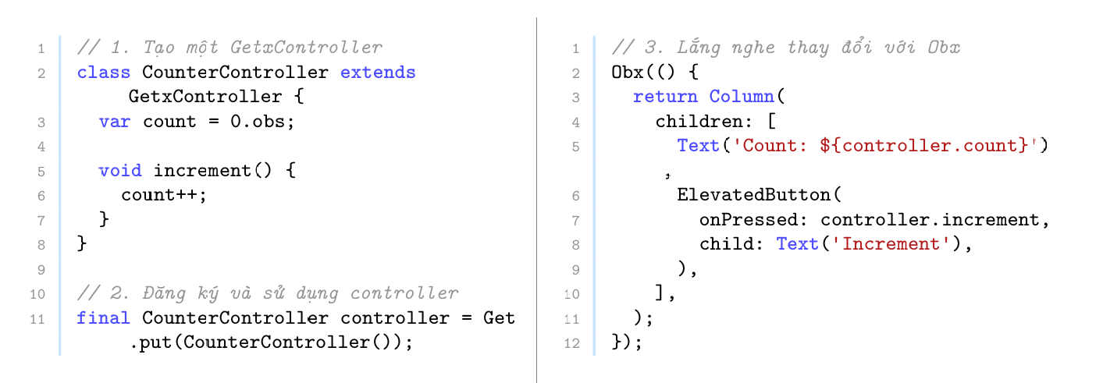

3. Nội dung và cách triển khai
3.1. Cấu trúc dự án
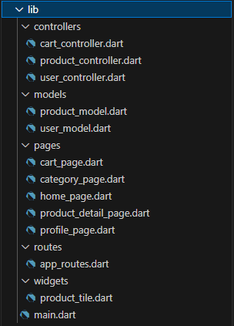
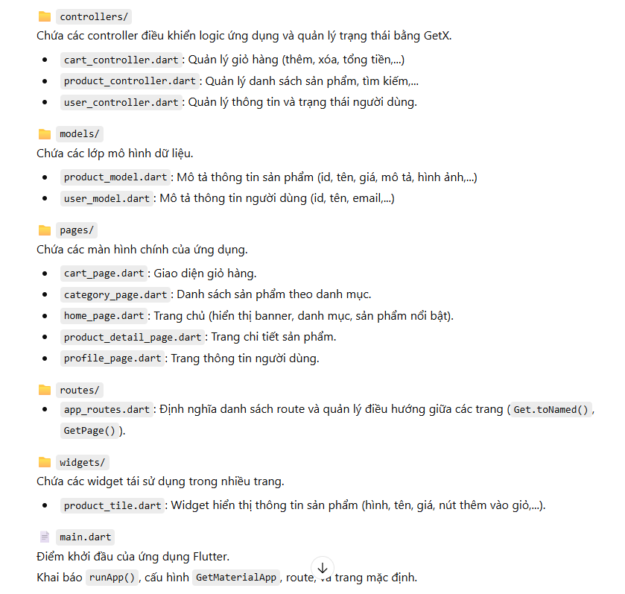

3.2. GetxController và Reactive Programming
a. Định nghĩa
- GetxController là nơi chứa dữ liệu và logic điều khiển của ứng dụng.
- Reactive Programming cho phép UI tự động cập nhật khi dữ liệu thay đổi, không cần gọi setState().
b. Sử dụng GetxController và Reactive Programming
Mục đích
- Mỗi controller chịu trách nhiệm quản lý logic và dữ liệu cho một phần của app.
- Nhờ .obs, UI tự động cập nhật khi dữ liệu thay đổi — không cần setState().

Thư mục sử dụng:
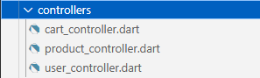

Ví dụ: cart_controller.dart
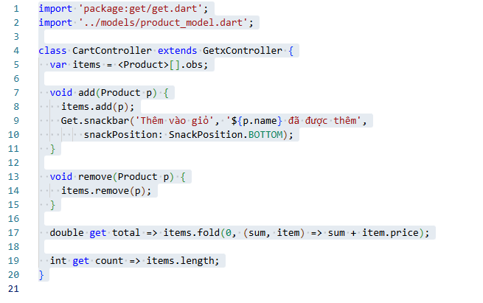
Giải thích
- cartItems là Reactive List (RxList) → UI tự động cập nhật khi thêm hoặc xoá sản phẩm.
- Đây chính là Reactive Programming: dữ liệu thay đổi → UI thay đổi theo.

3.3. Sử dụng Obx widget và Dependency Injection
- Obx widget
- Là widget đặc biệt của GetX dùng để quan sát biến reactive.
- Khi giá trị .obs thay đổi → Obx tự động rebuild UI.
Mục đích:
- Obx giúp quan sát và rebuild UI khi dữ liệu trong controller thay đổi.
- Dependency Injection (Get.put, Get.find) giúp bạn dùng controller ở bất kỳ đâu mà không cần truyền qua constructor hay context.
Áp dụng trong thư mục:
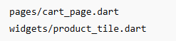
Ví dụ:cart_page.dart

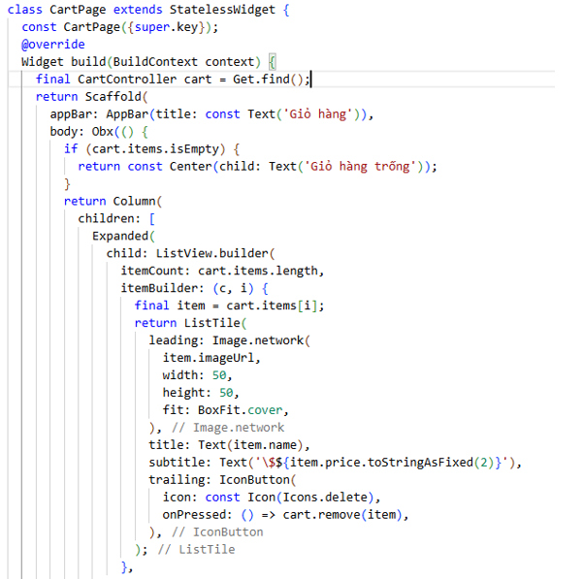
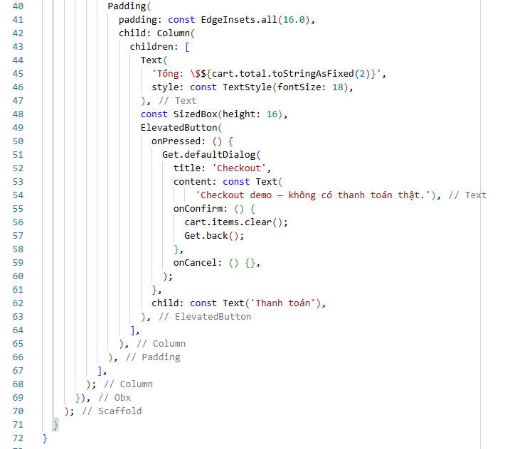

Giải thích
- Obx lắng nghe cart.cartItems → khi thêm/xóa sản phẩm, UI cập nhật ngay.
- Get.put(CartController()) khởi tạo controller 1 lần → dùng lại ở bất cứ trang nào (Get.find()).

- Dependency Injection (DI)
- Get.put() khởi tạo và lưu controller vào bộ nhớ.
- Ở nơi khác, bạn có thể truy cập lại bằng:

3.4. Áp dụng GetX Routing và Navigation
- Định nghĩa route
GetX cung cấp routing system riêng, thay thế Navigator.push().
Mục đích
- Giúp điều hướng giữa các trang nhanh, gọn, không cần context.
- Quản lý tất cả route ở một nơi: app_routes.dart.
Giúp điều hướng:
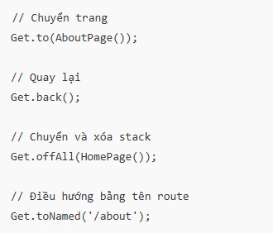
Truyền dữ liệu:

Trong thư mục:
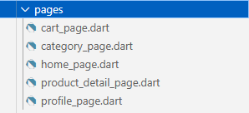


Ví dụ: app_routes.dart – Khai báo định tuyến trung tâm

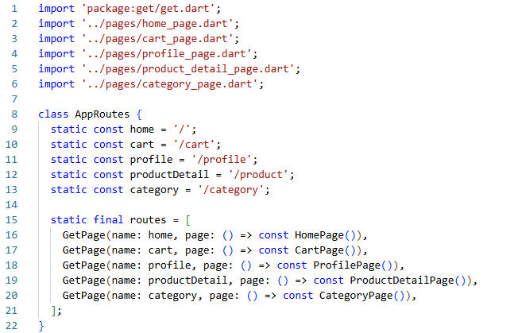

Ý nghĩa:
• AppRoutes định nghĩa tên các route (đường dẫn) cho toàn bộ app.
• GetPage dùng để đăng ký route với GetX, mỗi route tương ứng với một màn hình (page).
• Khi khởi tạo GetMaterialApp trong main.dart, sẽ truyền dữ liệu:

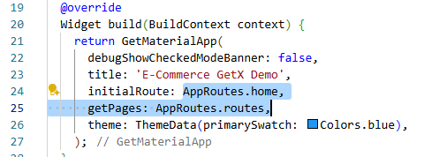

GetX sẽ biết cách điều hướng giữa các trang theo tên(/cart,/profile,…).

Ví dụ: Home_page.dart – Điều hướng đến các trang khác
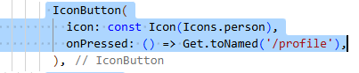
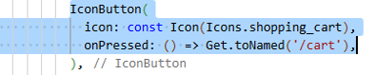
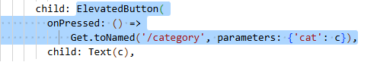
Ý nghĩa:
• Get.toNamed('/profile'): chuyển đến ProfilePage.
• Get.toNamed('/cart'): chuyển đến CartPage.
• Get.toNamed('/category', parameters: {'cat': c}):
chuyển đến CategoryPage và truyền tham số “cat” qua URL
(Ví dụ/ Category?cat = Điện tử).

Ví dụ: CartPage – Sử dụng GetX dialog & back navigation

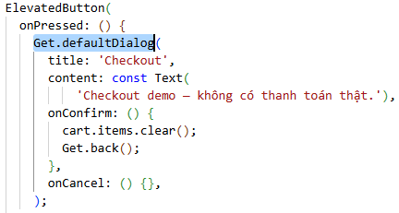

Ở đây GetX không chỉ dùng routing mà còn navigation control:
• Get.defaultDialog: tạo một dialog mà không cần context.
• Get.back(): quay lại màn hình trước (hoặc đóng dialog) mà không cần Navigator.pop(context).

Ví dụ: ProfilePage – Snackbar & controller lookup
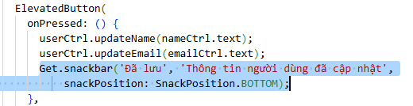
Ý nghĩa:
• Get.snackbar() là công cụ hiển thị thông báo nhanh (tương tự ScaffoldMessenger), không cần context.
• Get.find<UserController>() giúp tìm và dùng controller đã được khởi tạo ở đâu đó
(VD trong main.dart).

3.5. Performance Benefits và Use Cases

- Hiệu năng trong dự án
Thành phần | Cách GetX giúp tăng hiệu năng.
Obx | Chỉ rebuild widget liên quan khi dữ liệu thay đổi.
RxList trong CartController | Giảm số lần render toàn bộ UI khi cập nhật giỏ hàng.
Get.put & Get.find | Không cần khởi tạo lại controller nhiều lần.
Routing bằng Get.toNamed() | Không dùng context → giảm độ phức tạp và lỗi build lại toàn app.
Bộ nhớ | GetX tự hủy controller khi không dùng nữa (Get.delete()).

- Use Cases trong app
Tính năng | Vai trò của GetX
Trang chủ hiển thị sản phẩm | ProductController quản lý danh sách sản phẩm .obs
Giỏ hàng | CartController quản lý danh sách và tổng giá trị.
Hồ sơ người dùng | UserController quản lý thông tin đăng nhập / avatar.
Điều hướng | GetX Routing giữa các trang Home → Detail → Cart
Thanh toán | Reactive cập nhật giá và thông tin đơn hàng theo thời gian thực.

  - Demo dự án
- Home_page
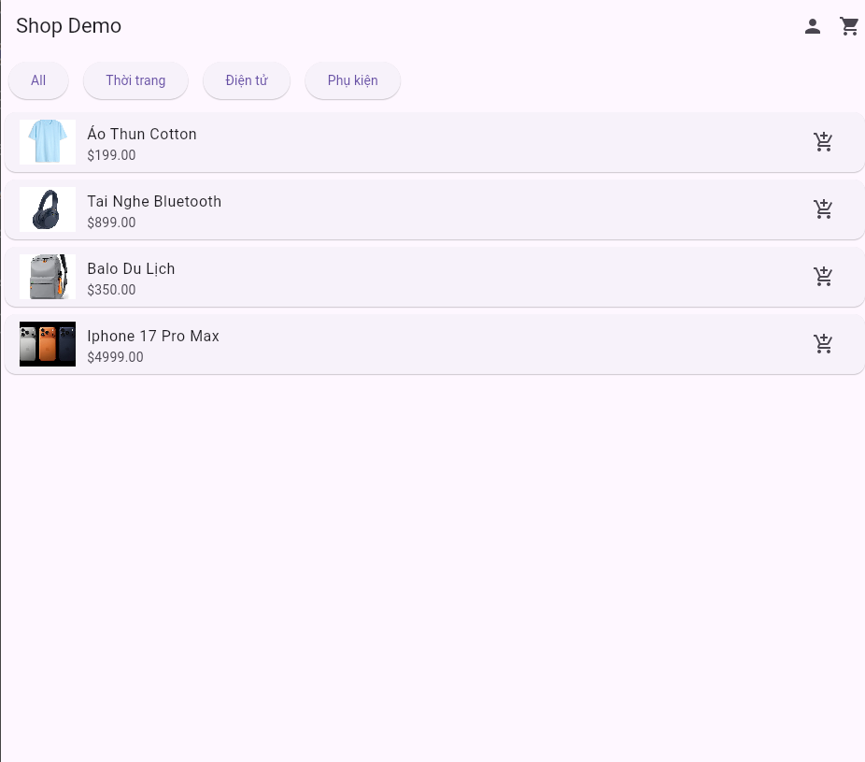

- Category_Page
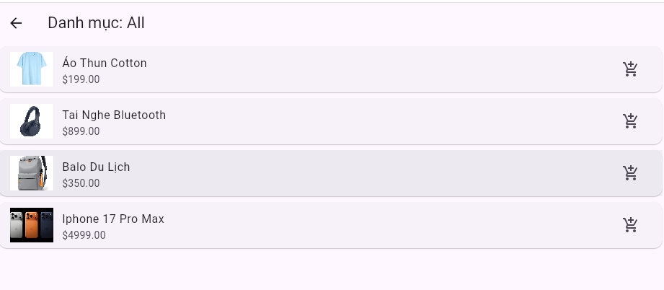

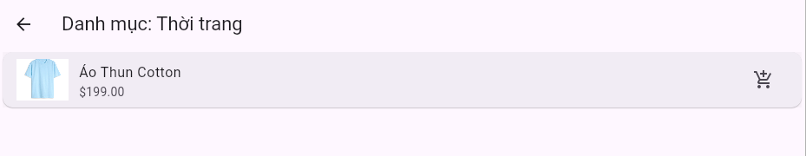

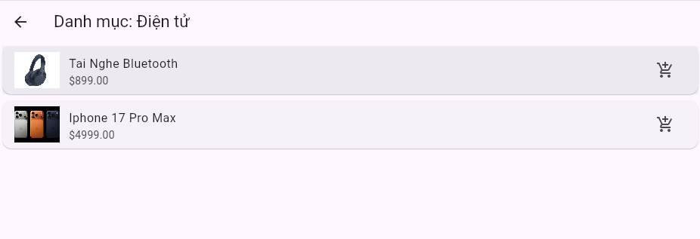

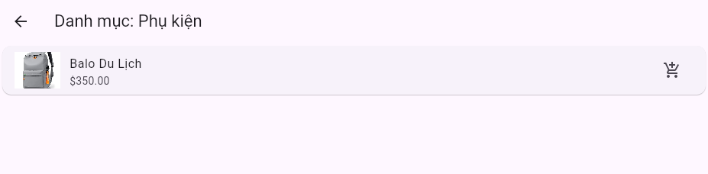

- ProductDetail_Page
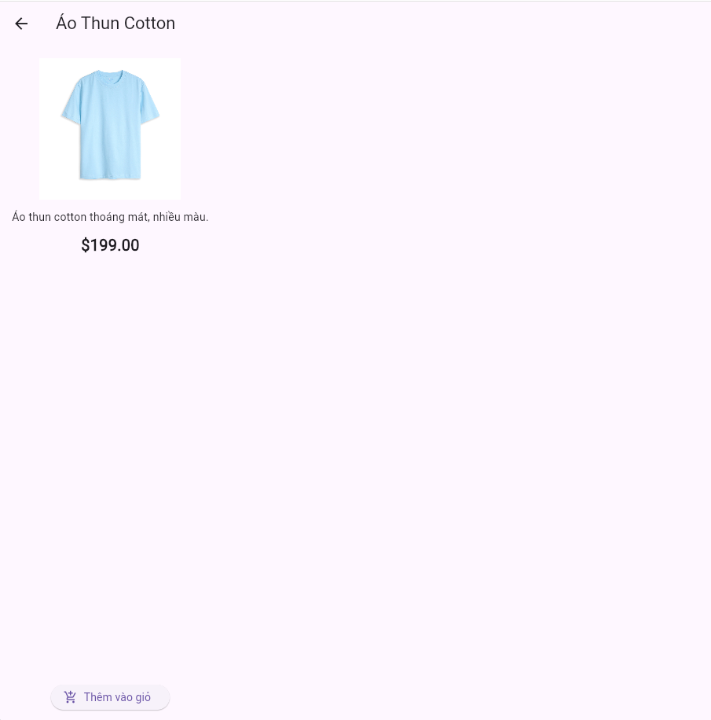

- CartPage
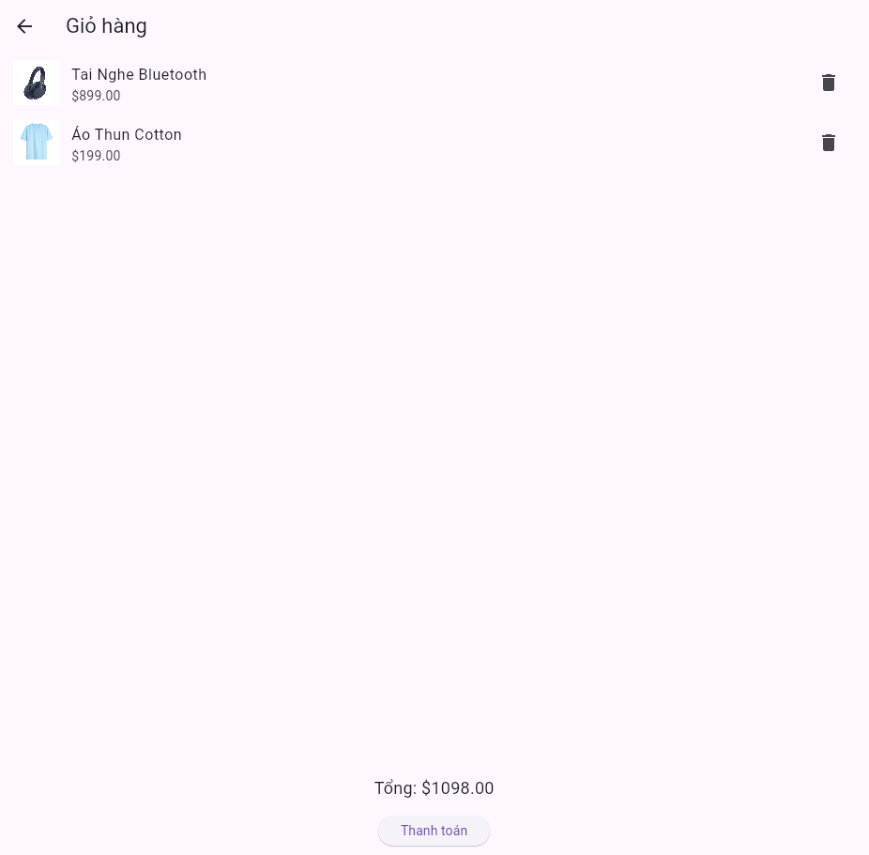

- ProfilePage
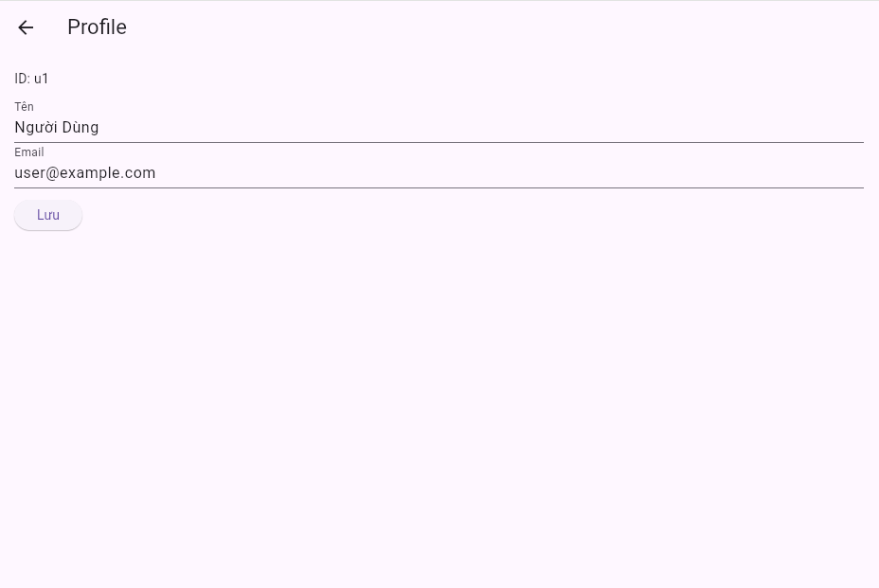

TÀI LIỆU THAM KHẢO

[1]. E-Commerce App built in flutter using GetX: https://github.com/SinaSys/flutter_ecommerce_app
[2]. Open screens/snackbars/dialogs/bottomSheets without context, manage states and inject dependencies easily with Get. https://github.com/jonataslaw/getx
[3]. Flutter e-commerce app example with GetX - https://github.com/afgprogrammer/Flutter-ecommerce-app-with-getx
[4]. Flutter Ecommerce app with GetX:
https://github.com/edilsonmatola/habitual-ecommerce-app-getx

….

Chú ý:
Phải tuân thủ format của tài liệu tham khảo.
Nếu có tham khảo các thuyết minh, phải trích dẫn và thể hiện cụ thể trong các tài liệu tham khảo. Code của khóa trước phải upload đầy đủ code cũ lẫn code mới, trong thuyết minh phải chỉ ra được cái mới của code nhóm thực hiện. Nếu phát hiện sao chép mà không trích dẫn, không có trong mục tài liệu tham khảo thì toàn nhóm sẽ bị điểm 0.

